DSP 실험 보고서

|  |  |  |  |
| --- | --- | --- | --- |
| 과제번호 | Lab02 | 제출일 | 2019.09.26 |
| 학번/이름 | 2015104089 이종혁 | | |

1.

|  |  |
| --- | --- |
| 1. 목적 | 행렬을 Array를 동적할당해서 값을 저장하고 곱셈연산을 한다. |
| 1. 변수 | float *A, *B, *C  int n=8, for문 내의 i 및 j. |
| 1. 알고리즘 | for문을 이용해서 값을 대입하고 곱셈을 연산하고 행렬을 출력하는 등의 반복을 수행한다. 행렬의 원소를 대입하는 함수는 따로 만들어서 사용했다. |
| 1. 결과분석 | AB의 결과 행렬C의 값이 알맞게 나왔다. |
| 1. 느낀점 | 행렬의 곱셈을 수행하는 함수를 만드는 과정이 흥미로웠고 습관처럼 행렬 연산을 코딩으로 수행하는 과정이 낯설고 신기했다. |

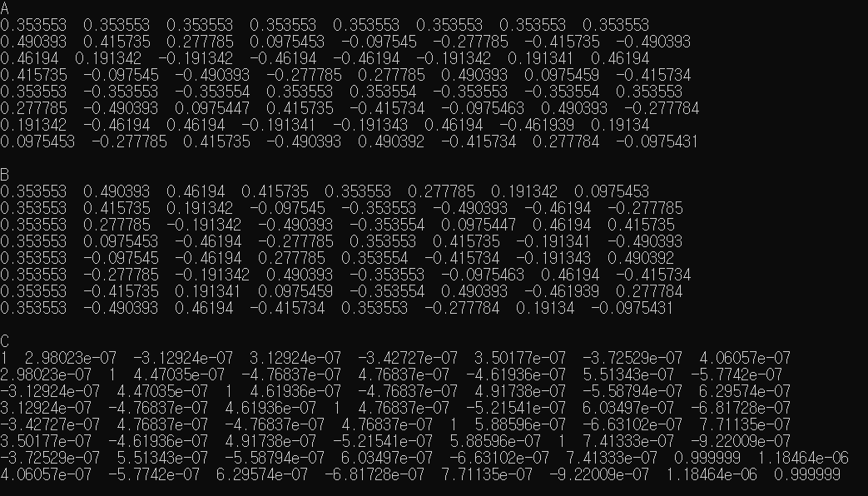

2, 3, 4.

|  |  |
| --- | --- |
| 1. 목적 | 행렬의 행 또는 열을 바꾼다 |
| 1. 변수 | float *A, *B, *C  int n=8, for문 내의 i 및 j. |
| 1. 알고리즘 | for문을 이용해서 값을 대입하고 곱셈을 연산하고 행렬을 출력하는 등의 반복을 수행한다. 행렬의 원소를 대입하는 함수는 따로 만들어서 사용했다. 행과 열을 바꾸는 과정은 임의의 배열을 만들어서 중간에 저장했다가 옮기고 싶은 자리에 대입하는 방식으로 진행된다. 행과 열간의 교환은 index를 기준으로 진행했다. |
| 1. 결과분석 | 적절한 값이 나왔다. |
| 1. 느낀점 | 행과 열을 바꾸는 더 참신한 방법은 없는지 생각을 해봐야겠다. |

